# BAB III ANALISIS DAN PERANCANGAN

* 1. **BPBD Kabupaten Pekalongan**
     1. **Gambaran Umun BPBD**

Kabupaten Pekalongan adalah salah satu daerah otonom yang termasuk dalam wilayah Provinsi Jawa Tengah. Kabupaten Pekalongan memiliki wilayah dengan luas 836,13 Km² yang terbagi menjadi 19 kecamatan, dan terdiri dari 272 desa dan 13 kelurahan. Dari total luas tersebut 30,36% (253,86 Km² ) diantaranya berupa tanah tanah basah atau sawah, dan sisanya 69,64% ( 582,27 Km² ) merupakan tanah kering. Kabupaten Pekalongan secara administratif berbatasan dengan Kabupaten Batang dan Kota Pekalongan di sebelah timur, dengan Kabupaten Pemalang di sebelah barat, berbatasan langsung dengan laut Jawa dan kota Pekalongan di sebelah utara, serta dengan kabupaten Banjarnegara diwilayah bagian selatan.

* + 1. **Letak dan Kondisi Geografis**

Secara geografis Kabupaten Pekalongan mempunyai bentuk yang memanjang dari utara ke selatan. Di bagian utara termasuk wilayah pantura dan merupakan jalur utama di Pulau Jawa. Secara astronomis letak Kabupaten ini berada di antara 6° - 7 °23' Lintang Selatan dan antara 109 ° - 109 °78' Bujur Timur. Karena sebagian wilayahnya berbatasan langsung dengan laut jawa maka dari 19 Kecamatan yang ada di Kabupaten Pekalongan 3 Kecamatan diantaranya langsung berhubungan dengan laut jawa yaitu Kecamatan Tirto, Kecamatan Wonokerto dan Kecamatan Siwalan. Jumlah seluruh desa/kelurahan di Kabupaten Pekalongan sebanyak 285 desa/Kelurahan, 6 desa diantaranya langsung berhubungan dengan laut.

### Sejarah Singkat BPBD

Badan Penanggulangan Bencana Daerah Kabupaten Pekalongan dibentuk pada bulan Desember 2011 dengan diterbitkannya Peraturan Daerah Kabupaten Pekalongan Nomor 6 Tahun 2011 tentang Organisasi dan Tata Kerja Lembaga Teknis Daerah, Satuan Polisi Pamong Praja dan Badan Penanggulangan Bencana Daerah.

Berdasarkan Peraturan Daerah Kabupaten Pekalongan Nomor 6 Tahun 2011 tentang Organisasi dan Tata Kerja Lembaga Teknis Daerah, Satuan Polisi Pamong Praja dan Badan Penanggulangan Bencana Daerah Bab XIV Pasal 38 disebutkan :

1. Bahwa kedudukan BPBD merupakan unsur pendukung tugas Bupati di bidang penanggulangan bencana daerah yang berkedudukan di bawah dan bertanggung jawab kepada Bupati.
2. BPBD dipimpin oleh Kepala Badan secara ex officio dijabat oleh Sekretaris Daerah.

### Visi dan Misi BPBD

#### Visi

“Terwujudnya masyarakat Kabupaten pekalongan yang sejahtera,religius dan berkelanjutan berbasis potensi lokal ”

#### Misi

1. Mengembangkan tata kelola penanggulangan bencana.
2. Memperkuat kapasitas kelembagaan penanggulanan bencana.
3. Memberdayakan masyarakat dalam penanggulangan bencana.

4. Membangun kerjasama antar pemangku kepentingan dalam penanggulangan bencana.

### Struktur Organisasi

Struktur organisasi merupakan suatu gambaran yang dapat memberikan informasi tentang bagaimana pola hubungan kerja, fungsi, tugas, tanggung jawab, dan wewenang antar bagian-bagian yang ada dalam suatu organisasi. Adapun struktur organisasi yang berjalan di BPBD adalah sebagai berikut:

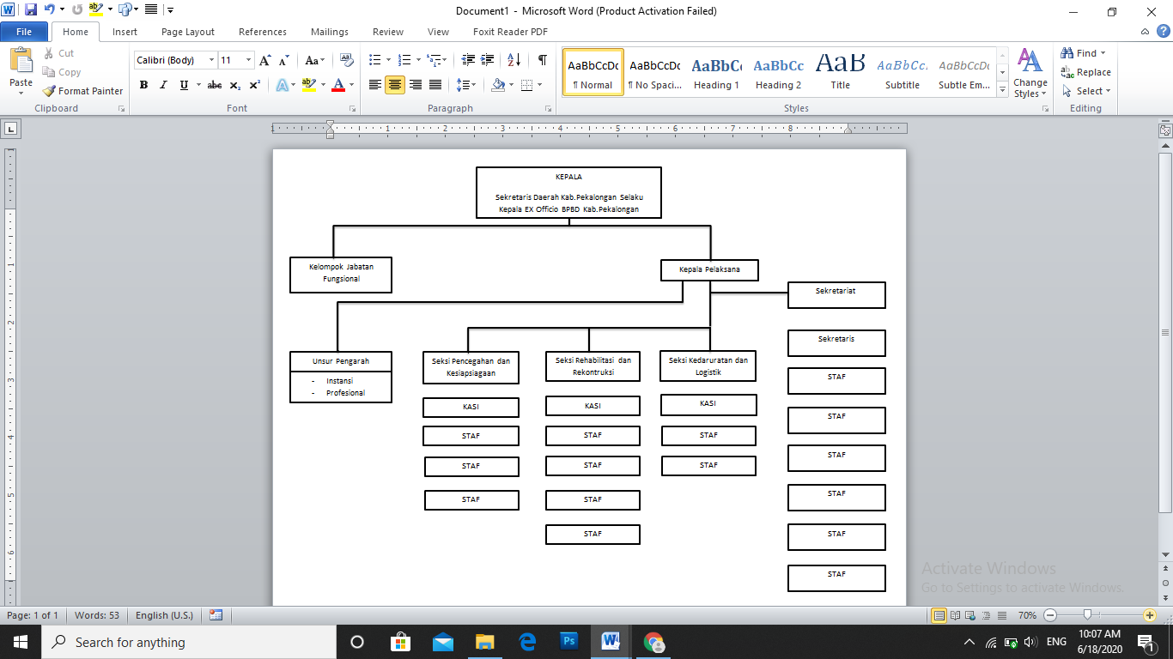

Gambar 3.1Struktur Organisasi

Penjelasan dari gambar 3.1 adalah sebagai berikut :

1. Kepala BPBD

Kepala BPBD dipimpin oleh Kepala Badan secara *ex officio* dijabat oleh Sekretaris Daerah mempunyai tugas memberikan masukan dan saran di bidang penanggulangan bencana.

1. Kepala Pelaksana

Kepala Pelaksana mempunyai tugas melaksanakan penanggulangan bencana secara terintegrasi meliputi prabencana, saat tanggap darurat, dan pascabencana.

1. Sekretaris

Sekretaris mempunyai tugas melaksanakan sebagian tugas Kepala Pelaksana BPBD dalam merumuskan kebijakan, mengkoordinasikan, membina dan mengendalikan kegiatan di bidang administrasi umum, kepegawaian, perencanaan dan keuangan.

1. Kepala seksi Pencegahan dan Kesiapsiagaan

Kepala Seksi Pencegahan dan Kesiapsiagaan mempunyai tugas melaksanakan sebagian tugas Kepala Pelaksana BPBD dalam merumuskan kebijakan, mengkoordinasikan, membina, dan mengendalikan kegiatan di bidang pencegahan dan kesiapsiagaan.

1. Kepala Seksi Kedaruratan dan Logistik

Kepala Seksi Kedaruratan dan Logistik mempunyai tugas melaksanakan sebagian tugas Kepala Pelaksana BPBD dalam merumuskan kebijakan, mengkoordinasikan, membina, dan mengendalikan kegiatan di bidang kedaruratan dan logistik.

1. Kepala Seksi Rehabilitasi dan Rekontruksi

Kepala Seksi Rehabilitasi dan Rekonstruksi mempunyai tugas melaksanakan sebagian tugas Kepala Pelaksana BPBD dalam merumuskan kebijakan, mengkoordinasikan, membina, dan mengendalikan kegiatan di bidang rehabilitasi dan rekonstruksi.

## Analisis Sistem

Analisis sistem merupakan tahap yang bertujuan untuk memahami sistem, mengetahui kekurangan sistem, dan menentukan kebutuhan dari sistem yang akan dibangun. Dengan menganalisis prosedur sistem maka setiap sistem yang akan dibangun dapat dievaluasi sehingga dapat dibuat satu usulan untuk pengembangan sistem atau pembangunan sistem yang baru.

### Sistem yang Sedang Berjalan

Setelah melakukan peninjauan langsung diketahui bahwa Sistem yang sedang berjalan saat ini yaitu.

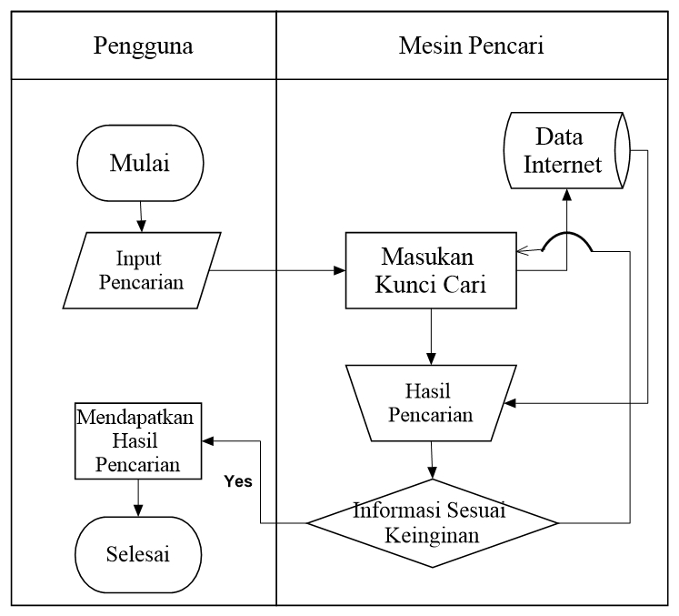

Gambar 3.2*Flowchart* Sistem informasi yang sedang berjalan

Berikut uraian prosedur Sistem Informasi Geografis Daerah Rawan Longsor di Pekalongan pada gambar 3.2 :

1. Mulai
2. Pengguna menginputkan pencarian daerah rawan longsor
3. Masukan kunci cari dari data longsor yang ada di internet
4. Mendapatkan hasil pencarian
5. Di cek apakah hasilnya sesuai dengan apa yang kita inginkan
6. Jika salah (*False*) maka tidak mendapatkan hasil daerah rawan longsor dan kembali menginputkan kunci cari
7. Jika benar (*True*) maka mendapatkan hasil daerah rawan longsor
8. Selesai

### Analisi Sistem yang Sedang Berjalan

Setelah menganalisis prosedur jalannya sistem yang ada, dapat disimpulkan bahwa permasalahan yang ada pada sistem yang berjalan adalah pada proses pencarian informasi lokasi longsor, proses pencarian masih dilakukan secara manual yaitu dengan mencari di internet atau dengan bertanya pada pihak BPBD ataupun masyarakat setempat. Hal itu tentu membuat pencarian informasi menjadi tidak efektif dan efisien karena masyarakat harus mencari informasi dengan cara yang telah di sebutkan di atas.Oleh sebab itu penulis membuat pemecahan masalah berupa perancangan dan pembangunan SIG berbasis Android, sehingga diharapkan memilki beberapa kelebihan baik dari segi kemudahan operasional maupun kecepatan akses.

## Perancangan Sistem Baru

Perancangan sistem dilakukan untuk memberikan gambaran, perencanaan, dan pembuatan sketsa pengaliran suatu data dalam program. Sehingga memudahkan seseorang dalam pembuatan sistem agar sistem dapat dengan mudah dimengerti oleh orang yang menggunakan sistem tersebut.

Dalam mengantisipasi maupun mengatasi permasalahan yang ada pada SIG Daerah Rawan Longsor di Pekalongan, perlu adanya implementasi aplikasi sistem baru berupa aplikasi Android sebagai pengembangan dari sistem yang sudah ada. Dengan pengembangan sistem berupa aplikasi Android diharapkan masyarakat dapat mengakses informasi lokasi longsor dengan lebih cepat dan efisien.

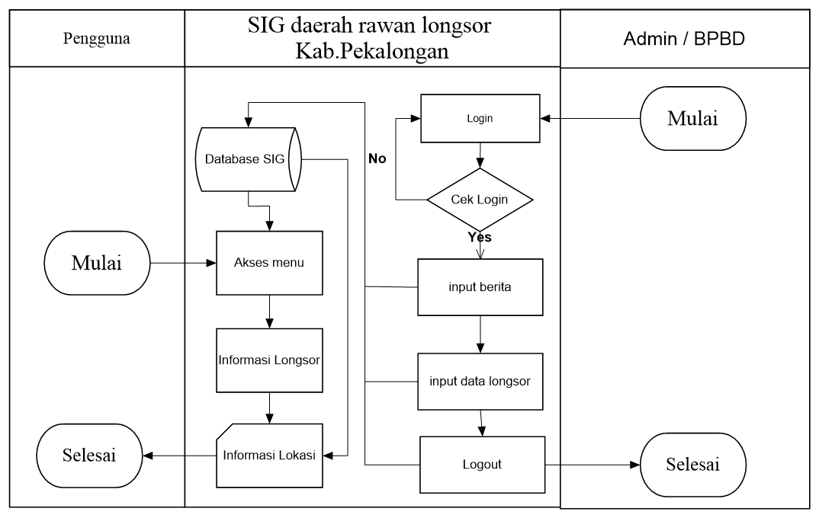

Gambar 3.3*Flowchart* Sistem informasi geografis yang di usulkan

Berikut uraian prosedur Sistem Informasi Geografis Daerah Rawan longsor di Kabupaten Pekalongan pada gambar 3.3 :

1. Proses dari admin
2. Mulai
3. Admin login dengan memasukan *email* dan *password*
4. Jika salah (*No)* maka kembali ke login
5. Jika benar (*Yes*) maka bisa menginput data, yaitu data berita dan data longsor
6. Semua data akan tersimpan ke database SIG
7. Selesai
8. Proses dari pengguna
9. Mulai
10. Akses menu halaman
11. Informasi data longsor
12. Melihat informasi lokasi dari daerah longsor
13. Selesai

## Perancangan Aliran Data

Sistem informasi yang diusulkan digunakan sepenuhnya untuk memudahkan sistem informasi geografis daerah rawan longsor di Pekalongan. Dalam membuat dan merancang suatu aliran data informasi daerah rawan longsor diperlukan gambaran untuk proses-proses yang ada dari *input* proses sampai *output* prosesnya.

Untuk menggambarkan aliran data tersebut digunakan DFD atau *Data Flow Diagram.* DFD adalah suatu *network* yang menggambarkan suatu sistem automat/ komputerisasi, manualisasi atau gabungan dari keduanya, yang penggambarannya disusun dalam bentuk kumpulan komponen sistem yang saling berhubungan sesuai dengan aturan mainnya(Sutabri, 2012).

### Diagram Konteks

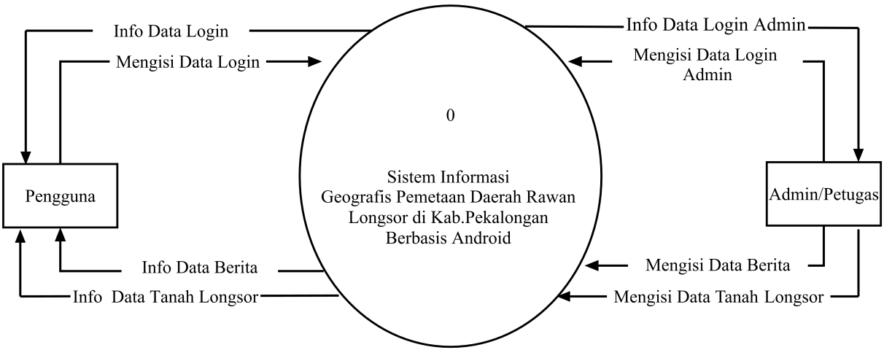

Gambar 3.4Diagram Konteks

Dari sistem yang diusulkan terdapat dua entitas yang saling berkaitan, yaitu entitas pengguna dan admin. Admin akan meng*input* data tanah longsor ke sistem yang kemudian diproses menjadi informasi seperti informasi tanah longsor.

### DFD *Level* 0

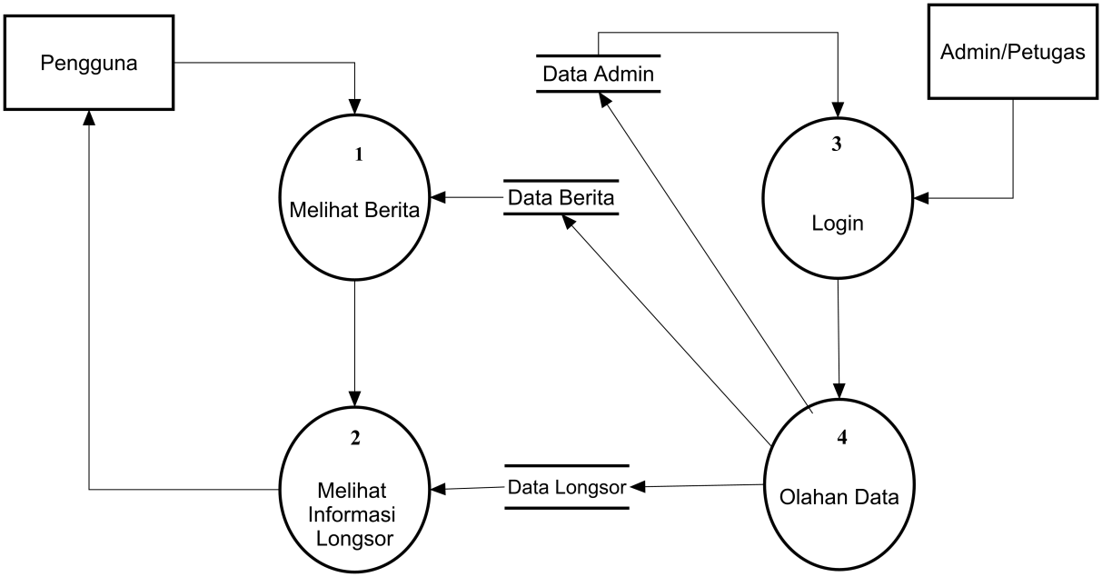

Gambar 3.5 DFD *Level*0

Dari DFD *Level* 0 diatas terdapat 4 proses, 3 *data store*, dan 2 entitas yaitu Admin dan Pengguna. Hanya satu entitas yang harus melewati proses *Login* terlebih dahulu agar bisa melakukan proses yang lainnya.

### DFD *Level* 2 Proses 4 (Pengolahan Data)

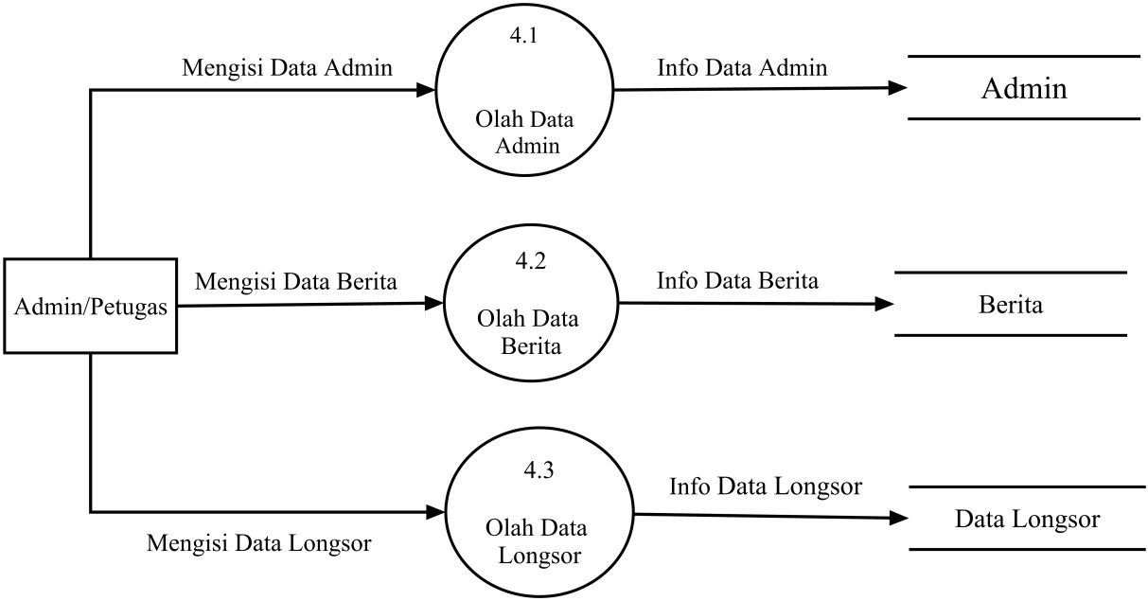

Gambar 3.6DFD*Level* 2 Proses

### Perancangan *Entity Relationship Diagram* (ERD)

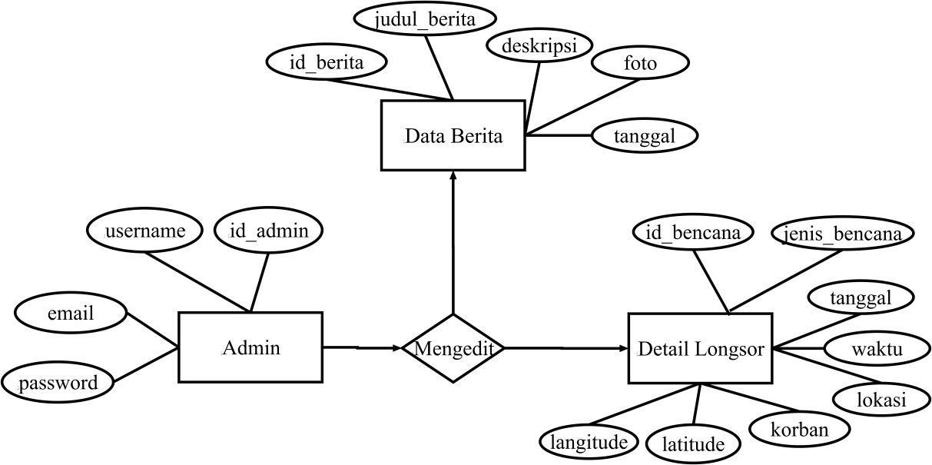

Gambar 3.8*Entity Relationship Diagram* (ERD)

## Desain *Database*

Dalam perancangan dan pembangunan SIG ini, penulis menggunakan MySQL sebagai *database*. Adapun desain *database* yang digunakan pada Sistem Informasi Geografi Daerah Rawan Longsor di Pekalongan menggunakan *database* MySQL adalah sebagai berikut :

1. Tabel Admin

Tabel admin digunakan untuk menyimpan data admin, terdiri dari 4 *field* dimana id_admin sebagai *primary key*.

Tabel 3.1 Tabel Admin

|  |  |  |  |  |
| --- | --- | --- | --- | --- |
| Field | Type | Size | Key | Keterangan |
| id_admin | Integer | 11 | * | Identitas admin |
| Username | Varchar | 30 |  | *Username* admin |
| Email | Varchar | 30 |  | *Email* admin |
| Password | Varchar | 30 |  | *Password* admin |

1. Tabel Data Longsor

Tabel data longsor digunakan untuk menyimpan data longsor, terdiri dari 8 *field* dimana id_bencana sebagai *primary key*.

Tabel 3.2 Tabel Data Longsor

|  |  |  |  |  |
| --- | --- | --- | --- | --- |
| Field | Type | Size | Key | Keterangan |
| id_bencana | Integer | 11 | * | Identitas Bencana |
| Jenis_bencana | Text |  |  | Jenis Bencana |
| Tanggal | Date |  |  | Tanggal |
| Waktu | Varchar | 10 |  | Waktu |
| Lokasi | Text |  |  | Lokasi |
| Korban | Varchar | 11 |  | Korban bencana |
| Latitude | Varchar | 50 |  | Latitude |
| Langitude | Varchar | 50 |  | Langitude |

1. Tabel Berita

Tabel berita digunakan untuk menyimpan data artikel berita, terdiri dari 5 *field* dimana id_berita sebagai *primary key*.

Tabel 3.3 Tabel Berita

|  |  |  |  |  |
| --- | --- | --- | --- | --- |
| Field | Type | Size | Key | Keterangan |
| id_berita | Integer | 11 | * | Identitas Berita |
| Judul_berita | Text |  |  | Judul berita |
| Deskripsi | Text |  |  | Deskripsi berita |
| Foto | Text |  |  | Foto |
| Tanggal | Date |  |  | Tanggal berita |